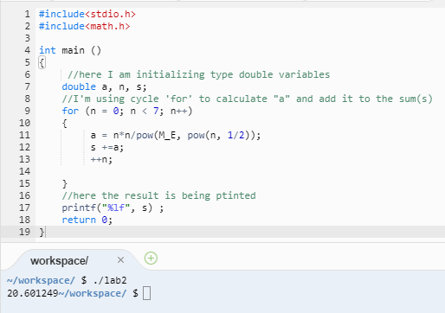
МІНІСТЕРСТВО ОСВІТИ І НАУКИ УКРАЇНИ НАЦІОНАЛЬНОМИЙ УНІВЕРСИТЕТ “ЛЬВІВСЬКА ПОЛІТЕХНІКА”

Кафедра систем штучного інтелекту

Лабораторна робота № №

з дисципліни

«Алгоритмізація і програмування»

Виконав:

студент групи КН-109

Кіндрат Володимир

Викладач:

Варецький Я. Ю.

Львів – 2018р.

Лабораторна робота №5.

Тема: "Функції і масиви"
Мета: Організувати обробку масивів з використанням функцій, навчитися передавати масиви як параметри функцій.

Варіант 10

Написати функцію, що перевіряє чи є від’ємні елементи в зазначеному рядку двовимірного масиву. Знищити з масиву всі рядки з від’ємними елементами, знищений рядок заповнюється 0 і переноситься в кінець масиву.
Код програми:
#include<stdio.h>
#include <stdlib.h>
int func(int a);
int main(void){
int counter1 = -1;
int counter2 = 0;
int newarray [10][10];
int array[10][10];
for(int n = 0; n<10; n++){
printf("\n");
for(int m = 0; m<10; m++){
array[n][m] = rand() %21-10;
printf("%d ", array[n][m]);
array[n][m] = func(array[n][m]);
}
}
printf("\n");
for(int n = 0; n<10; n++){
for(int m = 0; m<10; m++){
if(array[n][m] == 0){
counter1++;
for(int k = 0; k<10; k++){
array[n][k] = 0;
m = 10;
}
if(counter2 != 10){
for(int k = 0; k<10; k++){
newarray[9-counter1][k] = array[n][k];
}
}else{
for(int k = 0; k<10; k++){
newarray[counter2][k] = array[n][k];
counter2++;
}
}}
}
}
for(int n = 0; n<10; n++){
printf("\n");
for(int m = 0; m<10; m++){
printf("%d ", array[n][m]);
}
}
}
int func(int a){
if(a <0){
a = 0;
}
return a;
}

Результат роботи програми:
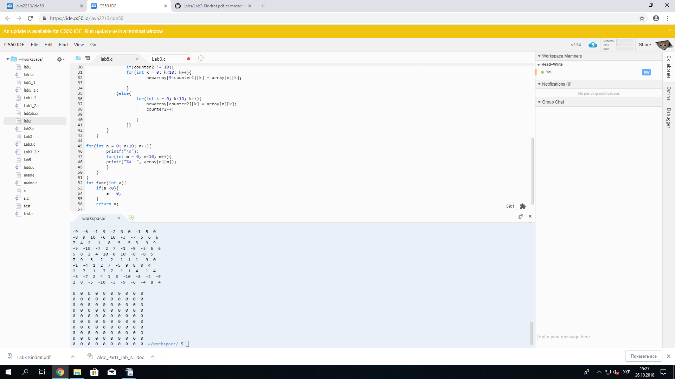

CS50:
